Роль абстрактной модели OSI

https://ru.wikipedia.org/wiki/%D0%A1%D0%B5%D1%82%D0%B5%D0%B2%D0%B0%D1%8F_%D0%BC%D0%BE%D0%B4%D0%B5%D0%BB%D1%8C_OSI

<https://wiki.merionet.ru/seti/18/model-osi-eto-prosto/>

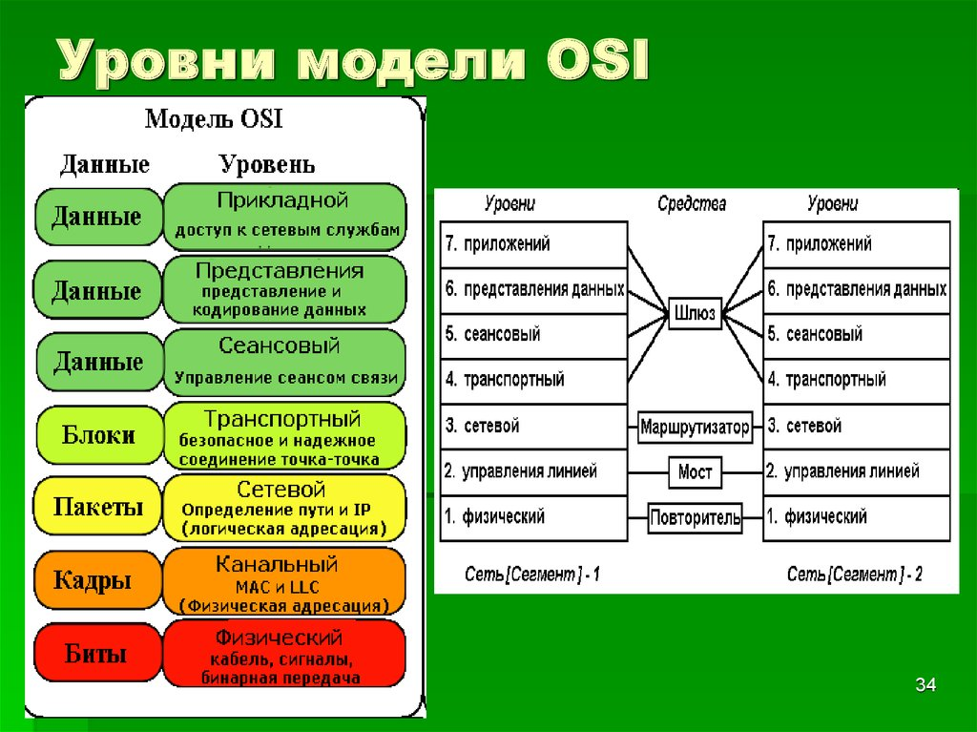

Простыми словами выше.

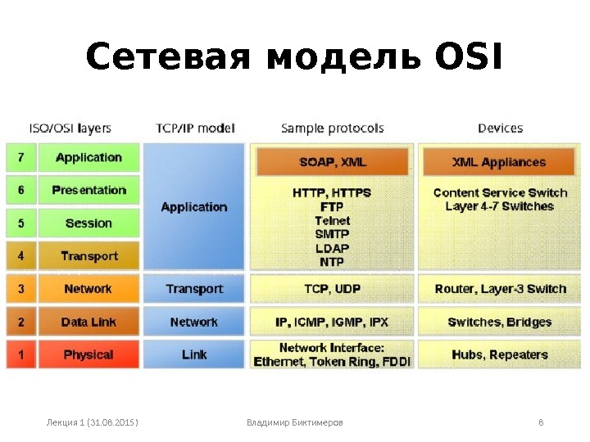

Для форм обработки данных

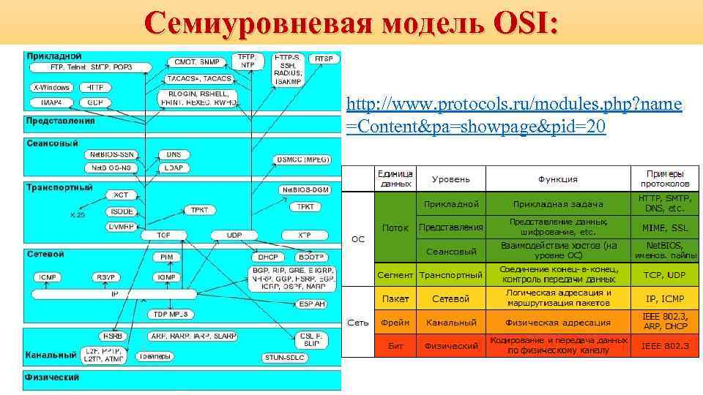

Согласно пунктам.

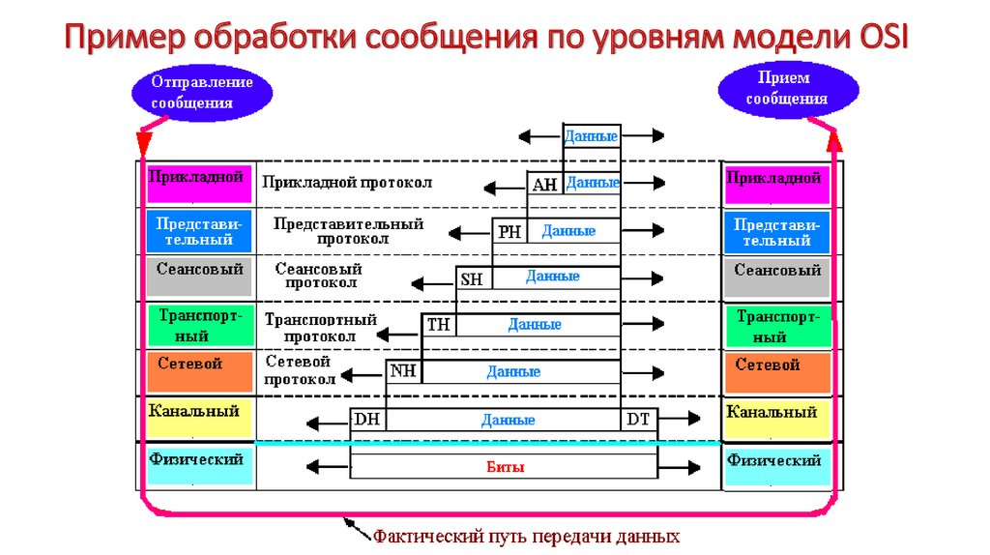

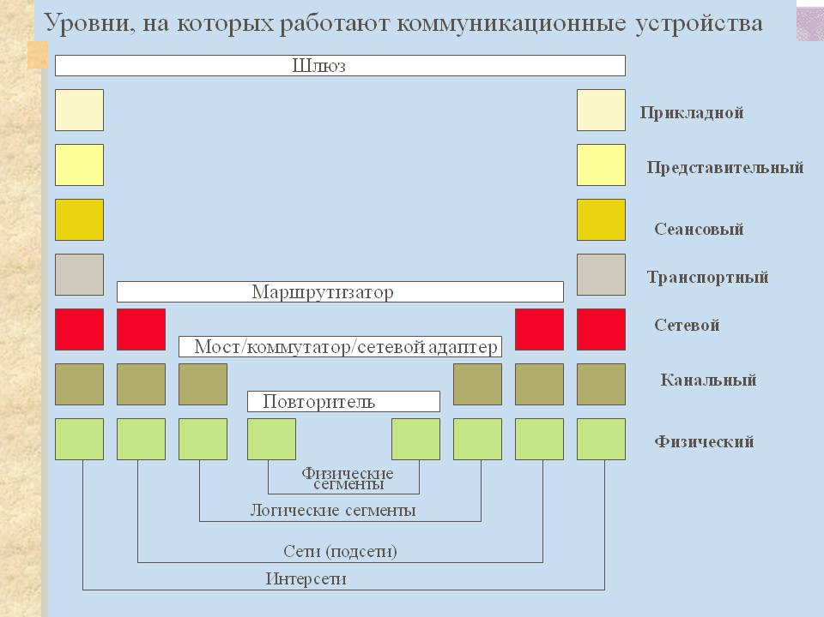

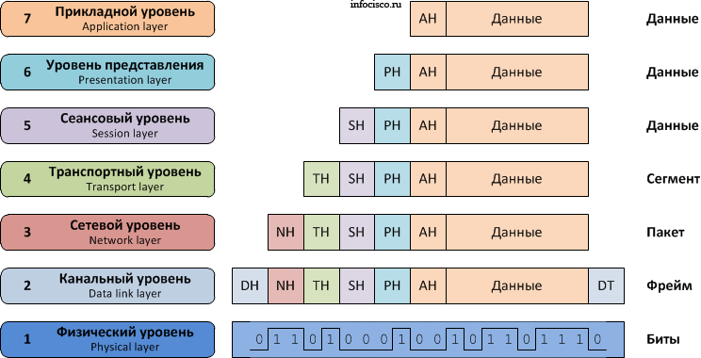

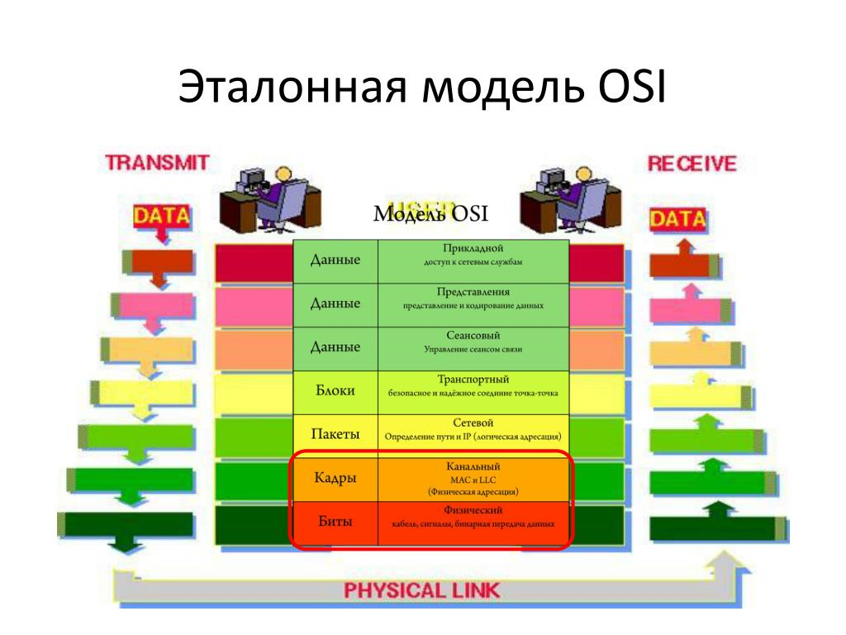

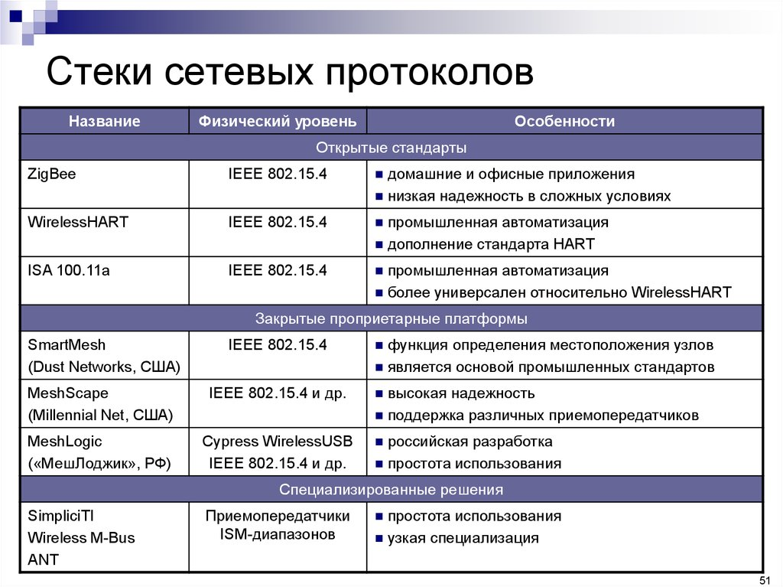

Определют правила игры – описывают команды и организацию пакетов и контроля и таймингов.

